03.12.2019 до Міжнародного дня людей з інвалідністю практичний психолог разом з класними керівниками 2-4 класів провела практичні заняття з вихованцями «Вчимося жити разом» з метою формувати у дітей правильне й розумне ставлення до інвалідів.
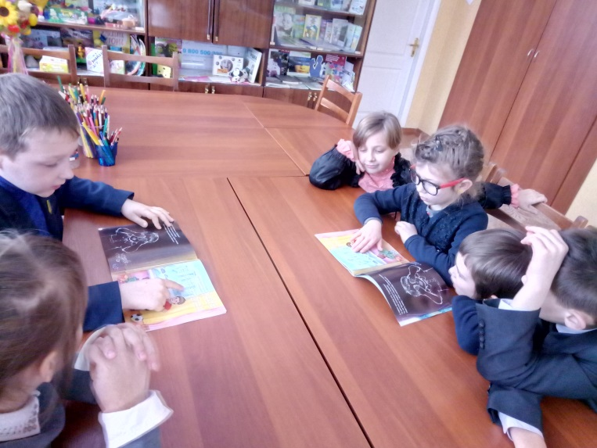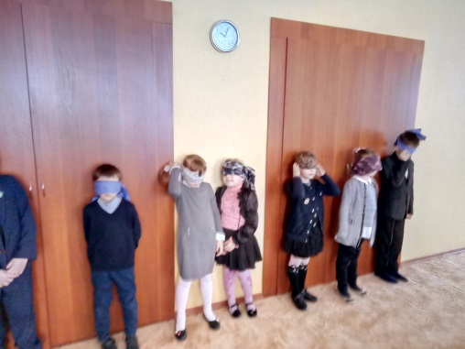
Читання книги «Познайомся - другом стань!» Вправа «Сліпий на переході»
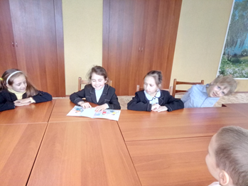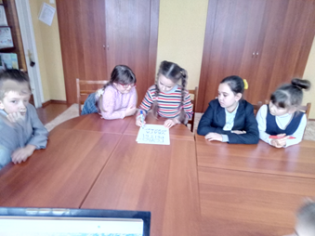
Знайомство з шрифтом Брайля. Вправа «Наші добрі справи»
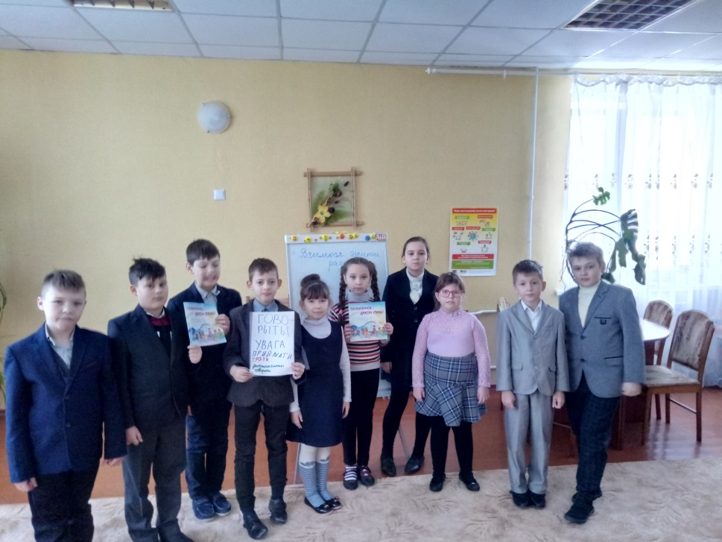
Разом ми подолаємо будь-які труднощі.

